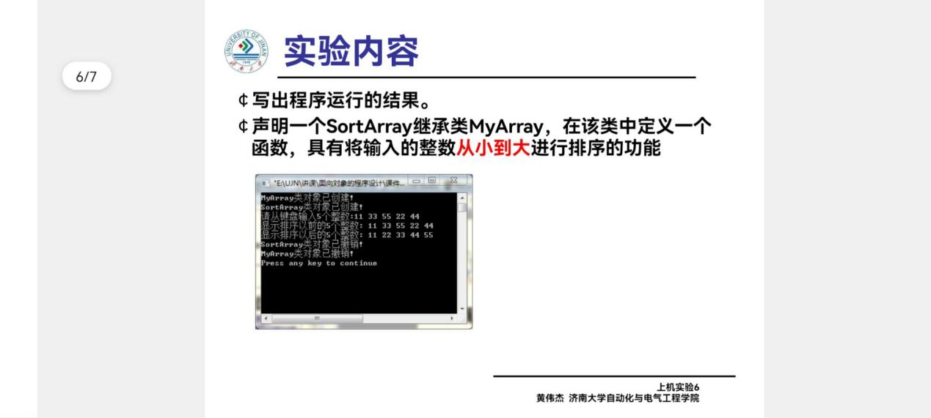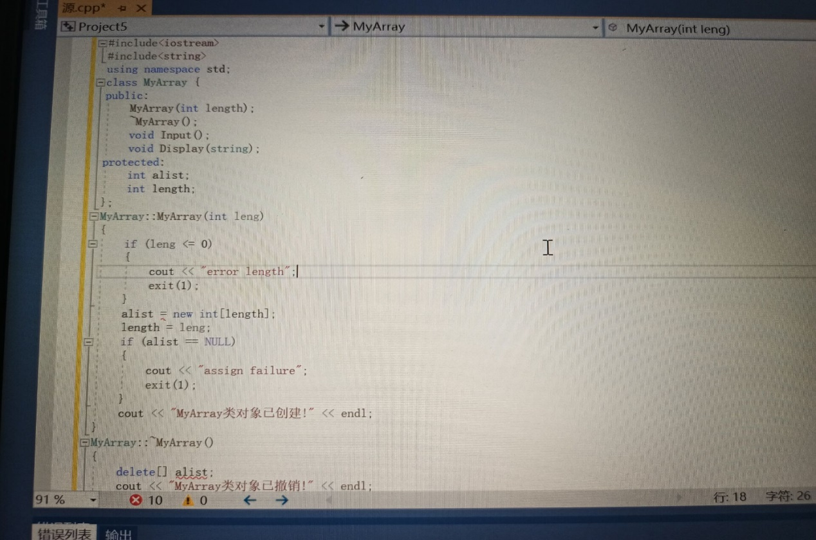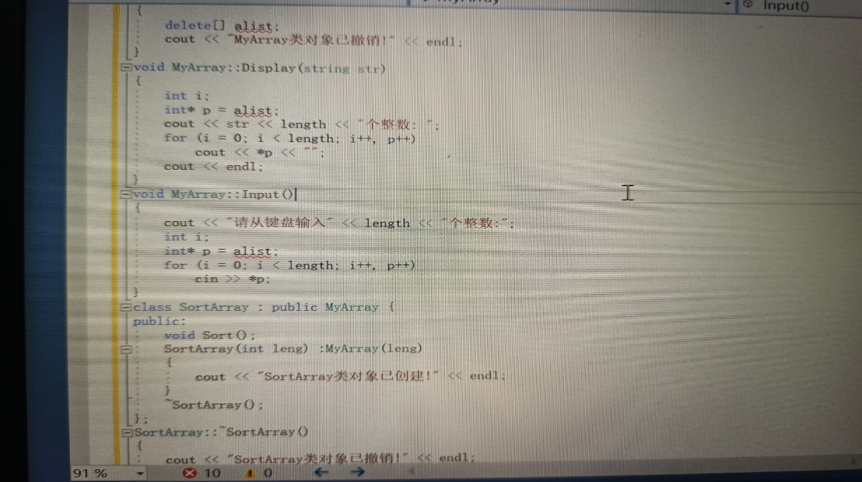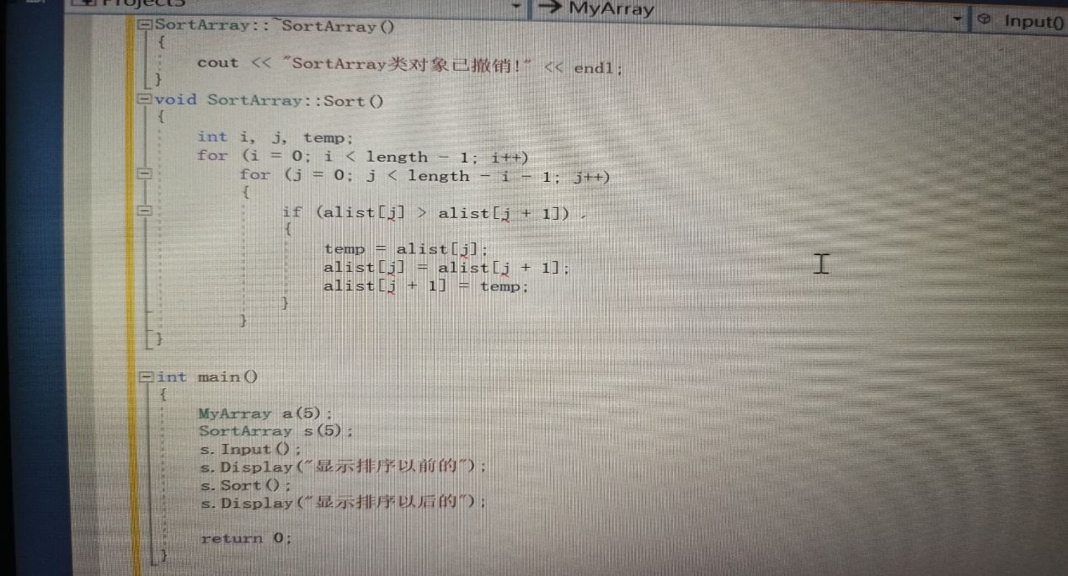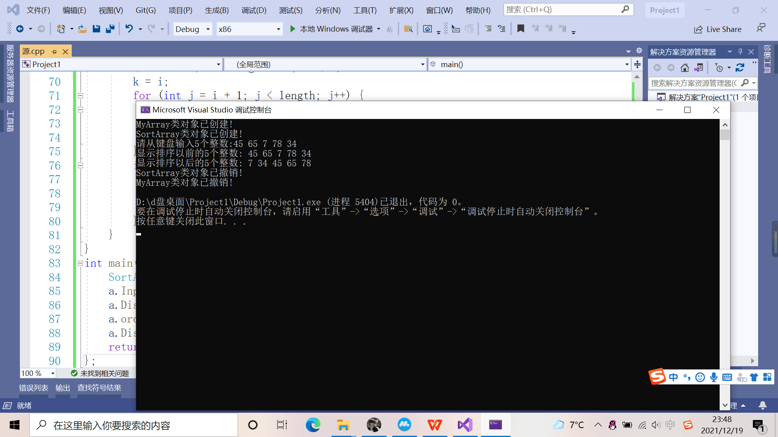

学习心得：  
由于定义对象时出错，忘加大括号，命名错误种种问题导致运行错误。修改后正确

继承最大的特点就是代码重用，让代码变得简洁。  
继承的学习让我可以用一种简单的方法去解决复杂的问题。让我在写代码时有了规范性，不在随便的命名。继承的学习让我又积累了优化代码的方法。

Copyright ©2021-2099 HanxiaoZhang. All rights reserved